Здоровье - это здорово!

Составитель:
Касьян Евгения

ФГБОУ ВО «КРАСНОЯРСКИЙ ГОСУДАРСТВЕННЫЙ МЕДИЦИНСКИЙ УНИВЕРСИТЕТ ИМЕНИ ПРОФЕССОРА В.Ф. ВОЙНО-ЯСЕНЕЦКОГО»
МИНИСТЕРСТВА ЗДРАВООХРАНЕНИЯ РОССИЙСКОЙ ФЕДЕРАЦИИ
ФАРМАЦЕВТИЧЕСКИЙ КОЛЛЕДЖ

ПАМЯТКА

«Профилактика остеохондроза»

Составитель: 310-2 группа
Красноярск
2020
Остеохондроз позвоночника является заболеванием опорно-двигательного аппарата, которое поражает либо какой-то из отделов позвоночника (грудной, поясничный или шейный), либо охватывает позвоночный столб целиком.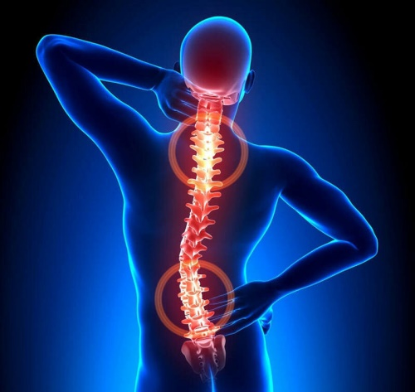
Это может быть вызвано:
- работой, связанной с частыми изменениями положения туловища - сгибаниями и разгибаниями, поворотами, рывковыми движениями,
- подниманием тяжелых грузов,
- неправильной позой в положении стоя, сидя, лежа и при переноске тяжестей,
- занятиями физкультурой и спортом без учета влияния больших физических нагрузок,
- неблагоприятными метеоусловиями - низкая температура при большой влажности воздуха.

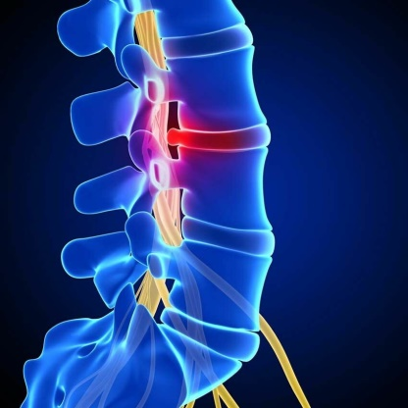.
Профилактика.
Выполнение упражнений в течение длительного времени — надежная профилактика остеохондроза шейного отдела позвоночника. Вот ряд упражнений для профилактики этого вида остеохондроза:
- Надавите лбом на ладонь и напрягите мышцы шеи. Упражнение выполните 3 раза по 7 секунд. Затем на ладонь надавите затылком также 3 раза по 7 секунд.
- Напрягая мышцы шеи, надавите левым виском на левую ладонь (3 раза по 7 секунд), а затем правым виском надавите на правую ладонь (3 раза по 7 секунд).
- Голову слегка запрокиньте назад. Преодолевая сопротивление напряженных мышц шеи, прижмите подбородок к яремной ямке. Выполните упражнение не менее 5 раз.
- Голову и плечи держите прямо. Медленно поверните голову максимально вправо (5 раз). Столько же раз выполните движение влево.
- Подбородок опустите к шее. Поверните голову сначала 5 раз вправо, а затем 5 раз влево.
- Голову запрокиньте назад. Постарайтесь коснуться правым ухом правого плеча (5 раз). Выполните это же движение, стараясь левым ухом коснуться левого плеча (5 раз).
Эти упражнения рекомендуется включать в утреннюю гигиеническую гимнастику, а также выполнять их в течение рабочего дня. Делать их можно и сидя и стоя. Однако совершать круговые вращательные движения головой нельзя ни в коем случае. Это может привести к травме.
